Краткие теоритические сведения
Электрический ток - упорядоченное движение заряженных частиц
Количественной мерой электрического тока служит сила тока I
Сила тока - – скалярная физическая величина, равная отношению заряда q, переносимого через поперечное сечение проводника за интервал времени t, к этому интервалу времени:
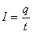
В Международной системе единиц СИ сила тока измеряется в амперах [А].
[1A=1Кл/1с]
Прибор для измерения силы тока Амперметр. Включается в цепь последовательно
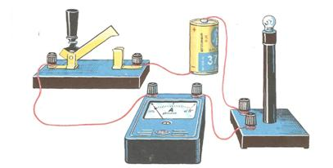
На схемах электрических цепей амперметр обозначается .
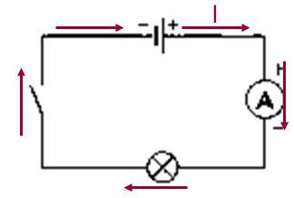
Напряжение – это физическая величина, характеризующая действие электрического поля на заряженные частицы, численно равно работе электрического поля по перемещению заряда из точки с потенциалом φ₁ в точку с потенциалом φ₂
U₁₂ = φ₁ – φ₂ 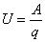
U – напряжение
A – работа тока
q – электрический заряд
Единица напряжения – Вольт [В]
[1B=1Дж/1Кл]
Прибор для измерения напряжения – Вольтметр. Подключается в цепь параллельно тому участку цепи, на котором измеряется разность потенциалов.
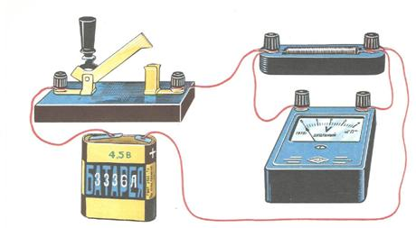
На схемах электрических цепей амперметр обозначается .
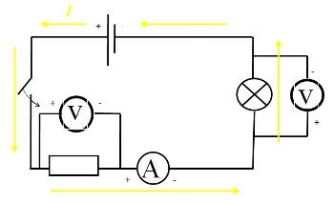
Величина, характеризующая противодействие электрическому току в проводнике, которое обусловлено внутренним строением проводника и хаотическим движением его частиц, называется электрическим сопротивлением проводника.
Электрическое сопротивление проводника зависит от размеров и формы проводника и от материала, из которого изготовлен проводник.
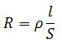
S – площадь поперечного сечения проводника
l – длина проводника
ρ – удельное сопротивление проводника
В СИ единицей электрического сопротивления проводников служит ом [Ом].
Графическая зависимость силы тока I от напряжения U - вольт-амперная характеристика
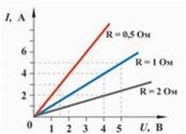
Закон Ома для однородного участка цепи: сила тока в проводнике прямо пропорциональна приложенному напряжению и обратно пропорциональна сопротивлению проводника.
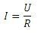
Назван в честь его первооткрывателя Георга Ома.
Практическая часть
1. Для выполнения работы соберите электрическую цепь из источника тока, амперметра, реостата, проволочного резистора сопротивлением 2 Ом и ключа. Параллельно проволочному резистору присоедините вольтметр (см. схему).
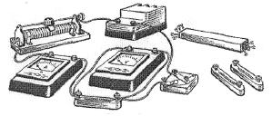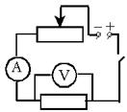
2. Опыт 1. Исследование зависимости силы тока от напряжения на данном участке цепи. Включите ток. При помощи реостата доведите напряжение на зажимах проволочного резистора до 1 В, затем до 2 В и до 3 В. Каждый раз при этом измеряйте силу тока и результаты записывайте в табл. 1.
Таблица 1. Сопротивление участка 2 Ом
Напряжение, В
Сила тока, А
3. По данным опытов постройте график зависимости силы тока от напряжения. Сделайте вывод.
4. Опыт 2. Исследование зависимости силы тока от сопротивления участка цепи при постоянном напряжении на его концах. Включите в цепь по той же схеме проволочный резистор сначала сопротивлением 1 Ом, затем 2 Ом и 4 Ом. При помощи реостата устанавливайте на концах участка каждый раз одно и то же напряжение, например, 2 В. Измеряйте при этом силу тока, результаты записывайте в табл 2.
Таблица 2. Постоянное напряжение на участке 2 В
Сопротивление участка, Ом
Сила тока, А
5. По данным опытов постройте график зависимости силы тока от сопротивления. Сделайте вывод.

Опыт 1. Исследование зависимости силы тока от напряжения на данном участке цепи. Включите ток. При помощи реостата доведите напряжение на зажимах проволочного резистора до 1 В, затем до 2 В и до 3 В. Каждый раз при этом измеряйте силу тока и результаты записывайте в табл. 1.
Таблица 1. Сопротивление участка 2 Ом
Напряжение, В | 1 | 2 | 3
Сила тока, А | 0,5 | 1,0 | 1,5
По данным опытов постройте график зависимости силы тока от напряжения. Сделайте вывод.
Опыт 2. Исследование зависимости силы тока от сопротивления участка цепи при постоянном напряжении на его концах. Включите в цепь по той же схеме проволочный резистор сначала сопротивлением 1 Ом, затем 2 Ом и 4 Ом. При помощи реостата устанавливайте на концах участка каждый раз одно и то же напряжение, например, 2 В. Измеряйте при этом силу тока, результаты записывайте в табл 2.
Таблица 2. Постоянное напряжение на участке 2 В
Сопротивление участка, Ом | 1 | 2 | 4
Сила тока, А | 2,0 | 1,0 | 0,5
По данным опытов постройте график зависимости силы тока от сопротивления. Сделайте вывод.

